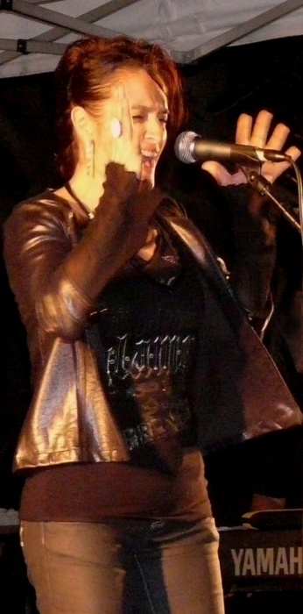
Ysabelle Mercury, auteure-interprète, professeure de chant et chef de chœurs installée depuis 7 ans au BONO, propose des cours individuels, chorale et ateliers.
Formée depuis 23 ans à différentes techniques vocales (Cursus Formation Musicale au conservatoire de La Réunion, Psychophonie Marie-Louise Aucher, yoga du son, son des voyelles et bien d’autres) elle a su développer une subtile méthode d’approche de la voix.
Elle s’appuie aussi sur ses 33 années d’expériences de scènes, comédies musicales, studios, concerts, festivals, première partie de Jean-Louis Bertignac et Bernard Allison (fils de Luther) au Zénith de Pau...
Même si elle continue de se produire dans le Morbihan, en duo, quintet de blues, Ysabelle M. se consacre à ses cours de chant, c’est la dimension thérapeutique du chant et d’accompagnement qui l’intéresse.

